AVALIAÇÃO INICIAL

DATA:

Nome do Profissional:

EXAME SUBJETIVO:
.

Terapêutica medicamentosa:

Produtos de apoio:

MCDT:

Hábitos Relevantes:

ANTECEDENTES PESSOAIS RELEVANTES:

EXAME OBJETIVO:

DIAGNÓTICO:

Bodychart (clique na imagem para marcar os pontos necessários)
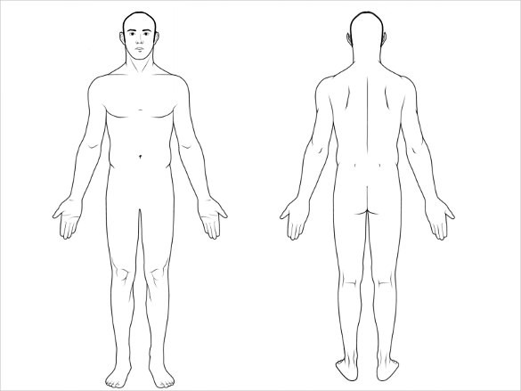

Escala de Dor (EVA):

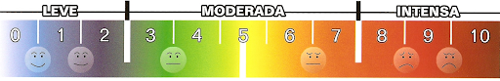

PLANO DE TRATAMENTO:
Texto...

Objetivos:
Prognóstico:

OBSERVAÇÕES:
Texto...

